ACTIVIDADES APRENDE EN CASA DEL 27 AL 30 DE ABRIL PARA EL GRUPO “2° E”
CIENCIA Y TECNOLOGIA FISICA

Actividad para lunes 27 de abril
Tema: Fuerzas (segunda ley de newton)
Continúa secuencia 12 Las fuerzas y sus interacciones
Aprendizaje esperado: Describe, representa y experimenta la fuerza con la interacción entre
objetos y reconoce distintos tipos de fuerza

Realza las actividades, y no olvides archivarlas por fecha, tema y aprendizaje esperado. Colócalos en el portafolio de evidencias para tu evaluación.
Todas estas actividades desde la semana pasada y hasta donde lleguemos corresponden al tercer bimestre, ya les había comentado en clase. Porque le doy más peso y prioridad a estos temas que son de relevancia. (Las Leyes de Newton). Porque les van a ser muy útiles cuando ingresen a educación media superior. Así que hagan su caratula o portada del tercer trimestre, si aún no la han realizado

Actividad 1
Una vez que ya leíste la teoría, haz lo que se te pide.
Resuelve la página122 y 123 de tu libro de texto Con base a las figuras

Una manera de representar las fuerzas
¿Qué fuerzas intervienen sobre la curda? Represéntalas con flechas indicando tamaño, dirección y sentido, es decir indicando hacia donde van dirigidas y colócale los nombres al vector

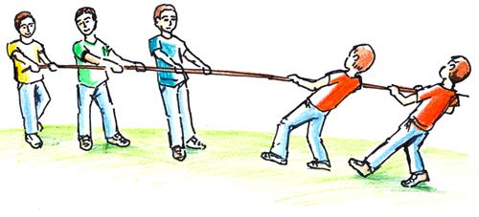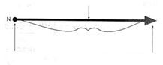

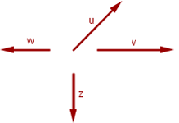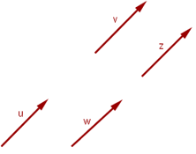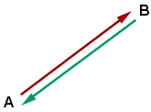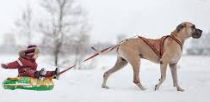
Sobre la caja sobre el trineo sobre la cuerda

Actividad para martes 28 de abril
Tema: Fuerzas (segunda ley de newton)
Continúa secuencia 12 Las fuerzas y sus interacciones
Aprendizaje esperado: Describe, representa y experimenta la fuerza con la interacción entre
objetos y reconoce distintos tipos de fuerza.

Actividad 2: Con lo que leíste de la Teoría contesta las preguntas siguientes preguntas……Páginas
124 y 125 de tu libro de texto
1. ¿Cómo piensas que se mide la fuerza?
2. Entre las partes que forman la liga hay fuerzas, que efecto sobre la liga piensas que tienen esas
Fuerzas.
3. ¿Qué otros ejemplos conoces como el de las fuerzas que actúan en un liga estirada?
4. Cuando una persona deja de sostener una pelota con sus manos, ésta cae libremente. ¿Qué
fuerza la hace caer? ¿Qué cuerpo ejerce esa fuerza sobre la pelota?

Actividad 3 De la página 126 solo contesta los inciso a) y c) puedes basarte en las imágenes que te dejo en la teoría.
Dibujen los vectores de fuerzas sobre cada figura que representen a las fuerzas. Para designar la fuerza, considera los atletas, las pesas el piso y lo que creas pertinente.
Ejemplo: El vector solo representa el peso de la atleta, pero falta la fuerza que ejerce la barra para sostener su peso. Recuerda en lo que leíste que debe ser de la misma magnitud pero de sentido contrario. Vuelve a revisar las figuras que te proporcione al inicio de este tema si s que no lo recuerdas. Traza la fuerza que fuerza que le falta a la atleta.
NOTA. Recuerda también anexar en tu portafolio de evidencias las actividades que te sugieran
en televisión educativa en las clases de los martes de 10:30 a 10:55 hrs. Ahora con el
tema:¿Cómo conocemos la evolución del universo?

Actividades para el miércoles 29 de abril
Tema: Fuerzas (segunda ley de newton)
Secuencia 13: ¿Cómo actúan as fuerzas?
Aprendizaje esperado: Describe la presencia de fuerzas en interacciones cotidianas (fricción, flotación, fuerzas en equilibrio).
Responde las preguntas de la página 128 de acuerdo a las figuras:

Actividad 1 a) En la figura se muestra un apersona que ejerce fuerza de contacto sobre una
pared. ¿Qué efecto produce la fuerza sobre la pared?

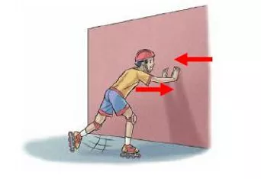

b) La siguiente figura ilustra a un hombre fuerte y otra persona intentan levantar un objeto
pesado aplicando una fuerza ¿Qué efectos sobre los objetos produjeron sobre las fuerzas
que aplicaron la persona y el hombre fuerte?

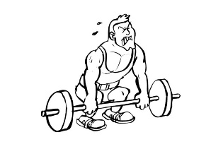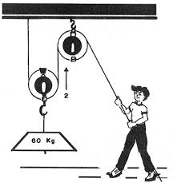

- ¿Cómo se puede saber que una fuerza actúa sobre un objeto? ¿Qué tipos de furza hay y de que manera se manifiestan?

Actividad 2: LOS EFECTOS DE LAS FUERZAS
- Describe y contesta, En las figuras de ariba se observan casos donde un objeto se pone en movimiento por la aplicación de una furza , explica cuales.
- ¿En cuales cambia su forma por la acción de una fuerza? Explica en qué casos.
- ¿Hay casos en los que se aplique una fuerza a un objeto y no se deforme ni se mueva?
¿Qué efecto sucede?

Actividades para el jueves 30 de abril
Tema: Fuerzas (segunda ley de newton)
Secuencia 13: ¿Cómo actúan as fuerzas?
Aprendizaje esperado: Describe la presencia de fuerzas en interacciones cotidianas (fricción,
flotación, fuerzas en equilibrio).

SEGUNDA LEY DE NEWTON (PROBLEMAS DE APLICACIÓN) RESUELVE LOS SIGUIENTES PROBLEMAS
$$1. Una fuerza de 85 N, genera una aceleración de 6.8\frac{m}{s^{2 }} a una roca,$$
$¿Cuál es la masa de la roca?$

$Formula: F=m∙a$

$Datos Formula Despeje Sustitución Resultado$

$$2. Una particula de 700kg, se halla en reposo, al aplicarle una fuerza se desplaza$$
$600 m en 16 seg. ¿Qué fuerza se le aplico a la partícula para desplazarse?$

Formulas
$v_{f}=v_{i}+a∙t F=m∙a$
$v_{f}^{2}=v_{i}^{2}+a∙t$
$d= v_{i}∙t+ \frac{1}{2} a∙t^{2}$

$Datos Formula Despeje Sustitución Resultado$
$v_{i}=0$
$m=700 kg$
$$d= 600 m$$
$$t=16 seg$$
$$F=?$$
$$a=?$$

$3. Una fuerza de 50 N genera un aceleracion de 36\frac{m}{s^{2 }} a una pelota ¿Cuál es la masa$
$de la pelota?$ $Formula$: $F=m∙a$
$$Datos Formula Despeje Sustitución Resultado$$

$4. ¿Cuál es el peso de una particula cuya masa es de 54 kg. ¿Que aceleración se genera$
$¿Cuándo actúa sobre esta partícula una furza de 58 N?$
$Formulas: F=m∙a$ $Peso=w=m∙g$
$$Datos Formula Despeje Sustitución Resultado$$
$m=54 kg$
$$F= 58 N m$$
$$Peso=w$$
$$F=?$$
$$a=?$$
$$g=9.8 m/s^{2 }$$

